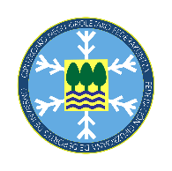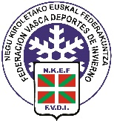

# INSCRIPCIÓN CURSO

**formación de árbitros autonómicos**

# y jueces de mesa de Hockey Hielo

|  |  |
| --- | --- |
| Don / Doña: | |
| con DNI número: | |
| **SOLICITO MI INSCRIPCIÓN EN EL/LOS CURSO/S** | |
| CURSO 1  CURSO 2 | |
|  |  |

Eximiendo de toda responsabilidad en caso de accidente a la Federación Vasca de Deportes de Invierno (NKEF).

Declaro que conozco la normativa de la actividad y reuno las condiciones físicas y requisitos médicos necesarios para la realización de la misma.

Expreso mi consentimiento para que pueda ser inscrito y soy consciente de los riesgos que esto pueda implicar.

De igual modo, asumo toda responsabilidad que pudiera derivarse de cualquier acción indebida por mi parte que pudiera llevar a cabo durante la participación en dicho curso.

Con mi inscripción concedo mi permiso a la organización del curso para poder usar mi imagen con el propósito de dar difusión en redes sociales, sin percibir por mi parte compensación econòmica alguna.

Para que quede constancia, firmo esta autorización vàlida para el/los curso/s arriba indicado/s **A CELEBRAR LOS DÍAS 7 Y 8 de octubre de 2023**

**Teléfono de Contacto: Correo Electrónico:**

a de de 2023

**Firma Deportista**

FEDERACIÓN VASCA DEPORTES DE INVIERNO - NKEF

Julian Gaiarre, 46· 48004 Bilbao · Tel.: 944 59-82-04 · [info@fvdi-nkef.eus](mailto:info@fvdi-nkef.eus)